Để đăng nhập và sử dụng các chức năng, tiện ích của ứng dụng. •Người dùng cần đăng ký tài khoản giao dịch điện tử với cơ quan BHXH. •VssID sử dụng trên hai kho ứng dụng Google Play (hệ điều hành Android) và AppStore (hệ điều hành iOS).

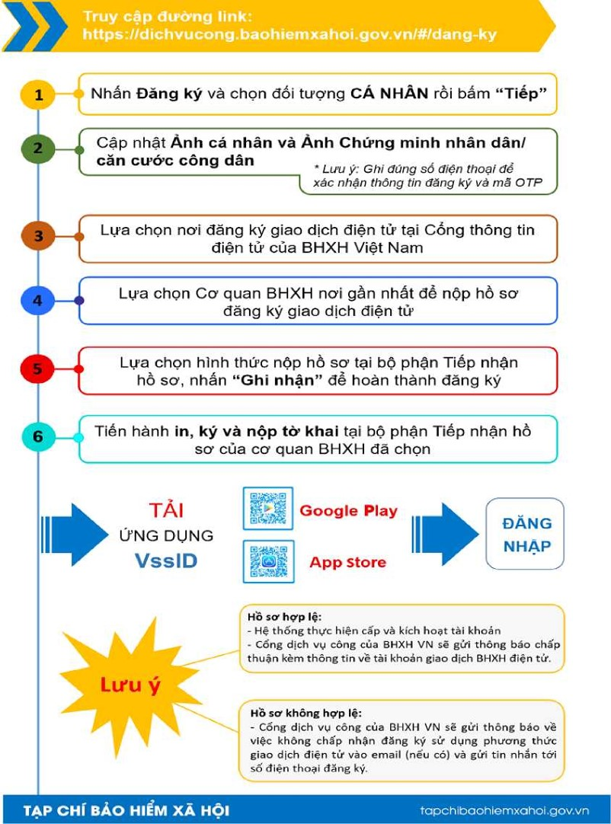

I. Trường hợp chưa có tài khoản giao dịch điện tử cá nhân với cơ quan BHXH
1. Đối với hệ điều hành Android
Bước 1. Vào kho ứng dụng Google Play/CH Play, gõ vào ô tìm kiếm từ khóa “VssID” và chọn Tìm kiếm.
Bước 2. Chọn ứng dụng VssID, như hình sau:
Bước 3. chọn “Cài đặt/Install” để thực hiện cài đặt ứng dụng.
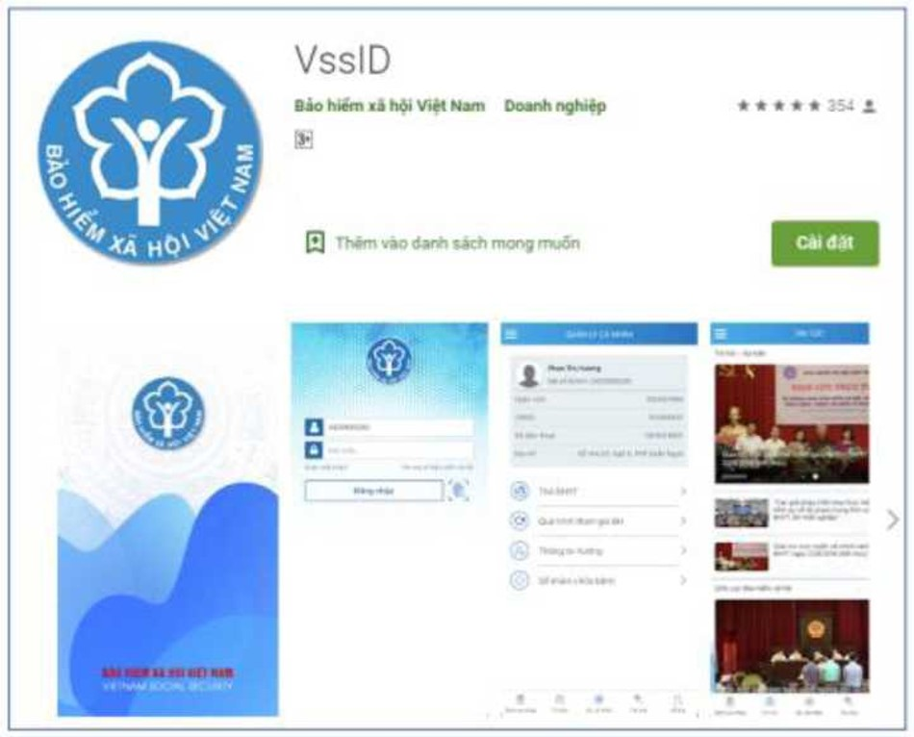
2. Đối với hệ điều hành IOS
Bước 1. Vào kho ứng dụng AppStore, gõ vào ô tìm kiếm từ khóa “VssID” và chọn Tìm kiếm.
Bước 2. Chọn ứng dụng VssID như hình sau:
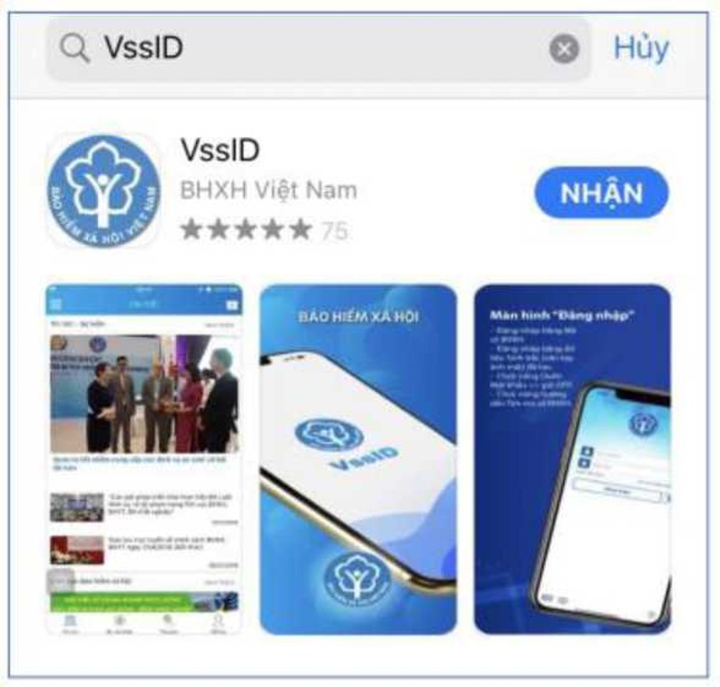
• Người sử dụng chưa có tài khoản giao dịch điện tử cá nhân với cơ quan BHXH chỉ có thể sử dụng một số tiện ích.
• Để có thể sử dụng tất cả các chức năng của ứng dụng VssID, người sử dụng cần đăng ký giao dịch điện tử các nhân với cơ quan BHXH, cụ thể như sau:

Đăng ký Tài khoản
Chuẩn bị:
- Chứng minh thư nhân dân hoặc Căn cước công dân
- Điện thoại có kết nối Internet
Bước 1: Chọn Đăng ký ngay trên ứng dụng VssID
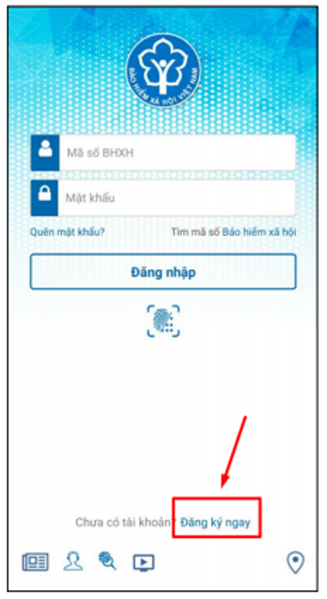

Bước : Thực hiện kê khai thông tin đăng ký giao dịch với cơ quan BHXH bằng phương thức điện tử theo mẫu số 01
Nhấn biểu tượng máy ảnh trên màn hình khê khai để đăng ký ảnh đại diện và ảnh 2 mặt CMND/CCCD
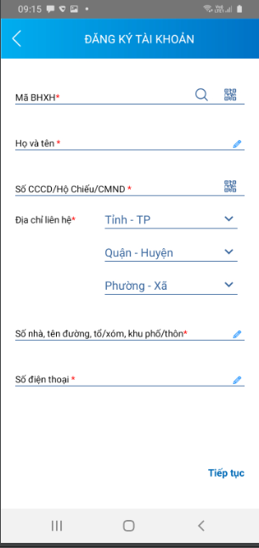
Nhập số điện thoại cá nhân ()
Nhập số nhà, thôn xóm ( không nhập xã, huyện, tỉnh)
Chọn huyện cư trú
Chọn xã phường cư trú
Chọn tỉnh cư trú( Thanh Hóa)
Nhập số Chứng minh nhân dân hoặc Căn cước công dân
Nhập họ và tên( đủ dấu)
Nhập mã số BHXH
Sau khi nhập đầy đủ các thông tin nhân Tiếp tục:
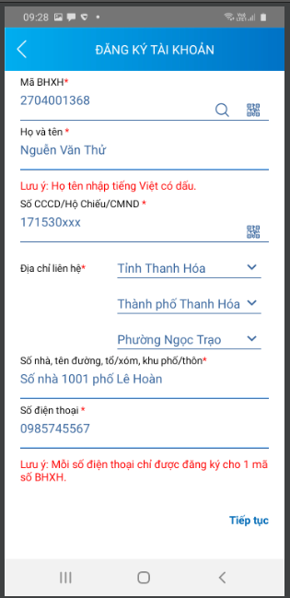
Chọn biểu tượng ảnh đại diện và máy ảnh đê Chụp ảnh đại diện và 2 mặt CMND/ CCCD:
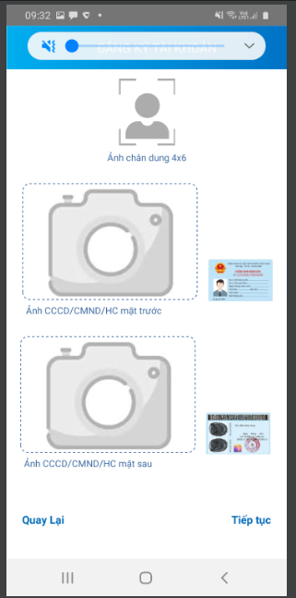
CMND/CCCD mặt 2
CMND/CCCD mặt 1
Ảnh đại diện ( chân dung)

Nhấn Tiếp tục và nhập mã OTP trả về
173059423
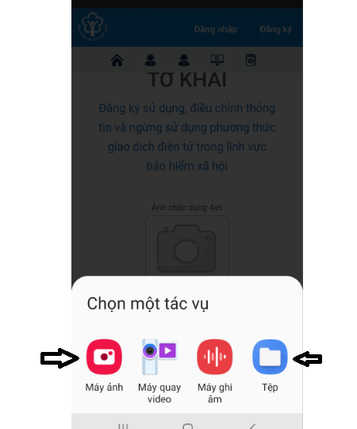

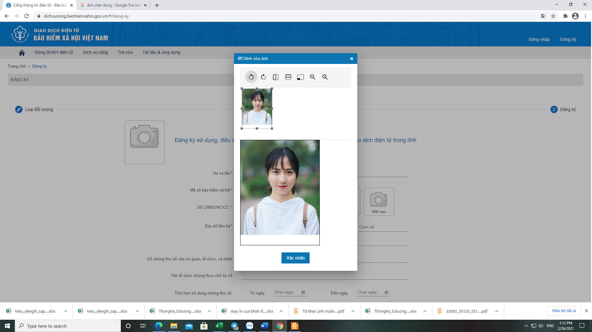

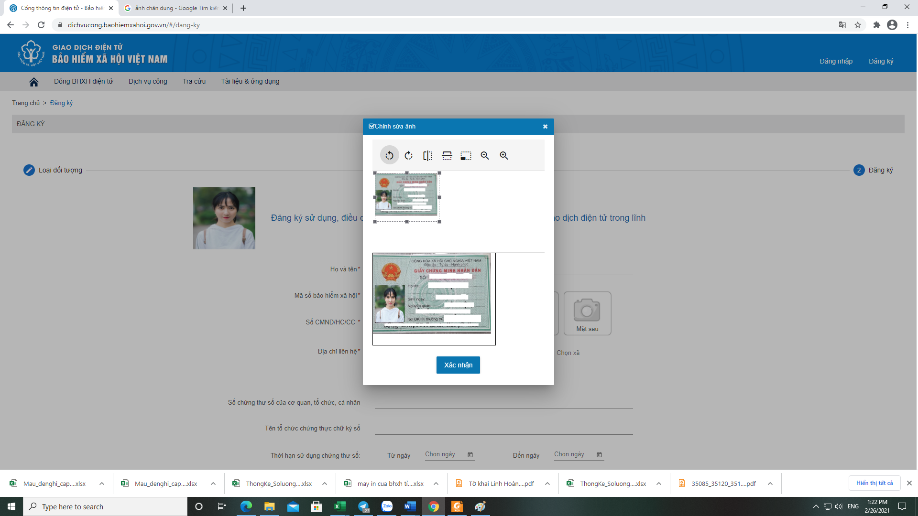
Tiếp tục điền đầy đủ các thông tin: Họ tên, Mã số BHXH, Số CMND/CCCD
Chọn tỉnh, huyện, xã phường cư trú –> Nhập số nhà, phố, thôn bản
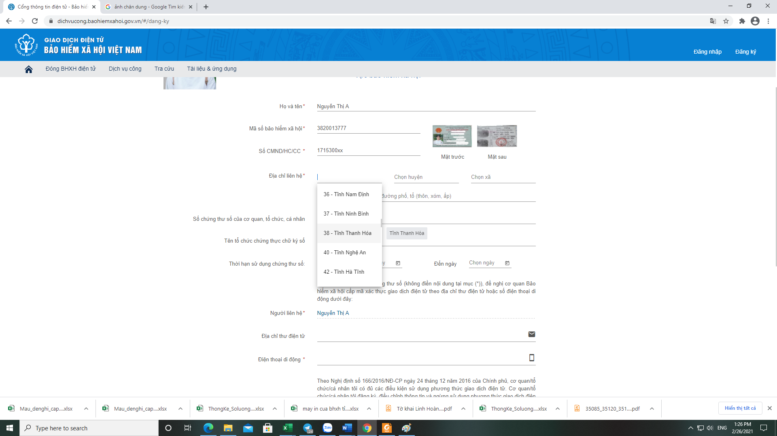
Nhập số điện thoại liên hệ ( số điện thoại đang sử dụng để nhận mã OTP và tin nhắn thông tin tài khoản, mật khẩu dùng để khai thác sử dụng VssID-Bảo hiểm xã hội số. Chú ý, khi thay đổi số điện thoại cần báo cho cơ quan BHXH gần nhất để tiếp tục sử dụng ứng dụng).
- Chọn cơ quan BHXH nhận hồ sơ là BHXH tỉnh Thanh Hóa
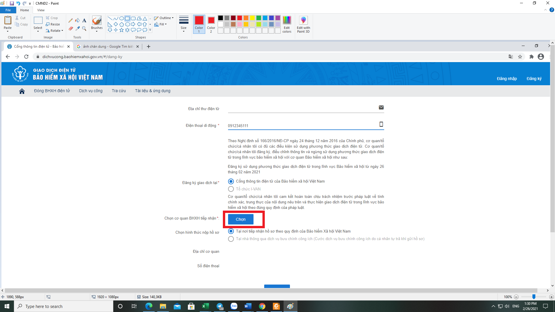
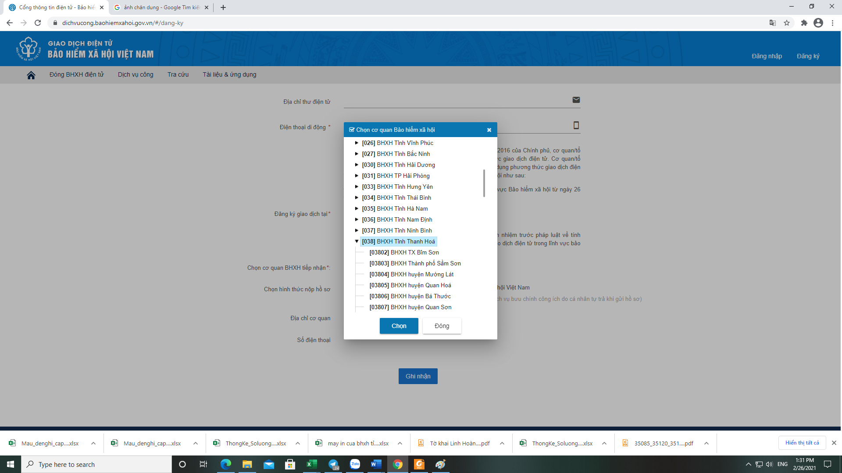

Bước 4: Chọn nút “Ghi nhận”, sẽ hiển thị thông tin đã đăng ký theo mẫu 01 như sau:
Bước 5: Thực hiện in, ký, ghi rõ họ tên và nộp tờ khai.
Lưu ý: Khi nộp hồ sơ, cá nhân cung cấp cho cán bộ tiếp nhận hồ sơ tờ khai theo mẫu số 01, ký và ghi rõ họ tên, sau đó xuất trình CMND/thẻ Căn cước công dân/hộ chiếu để xác minh thông tin.
- Trường hợp hồ sơ hợp lệ: Hệ thống thực hiện cấp và kích hoạt tài khoản sử dụng phương thức giao dịch điện tử với cơ quan BHXH. Cổng dịch vụ công của BHXH Việt Nam gửi thông báo chấp thuận kèm thông tin về tài khoản giao dịch bảo hiểm xã hội điện tử vào địa chỉ thư điện tử (nếu có) và gửi tin nhắn tới số điện thoại đã được đăng ký sau khi nhận đủ hồ sơ đăng ký. Cá nhân có trách nhiệm đổi mật khẩu tài khoản đã được cấp lần đầu và thay đổi mật khẩu ít nhất 06 (sáu) tháng một lần để đảm bảo an toàn, bảo mật.

HƯỚNG DẪN KHAI THÁC ỨNG DỤNG
VssID – Bảo hiểm xã hội số

1. Trường hợp đã tải và cài đặt ứng dụng, có tài khoản giao dịch điện tử cá nhân với cơ quan BHXH: Chọn biểu tượng ứng dụng VssID trên thiết bị di động
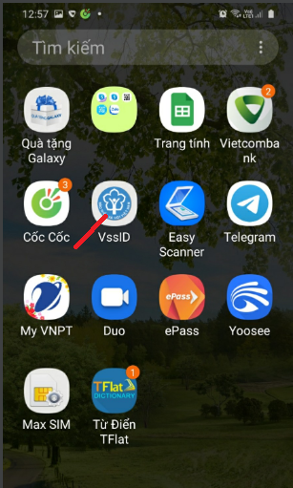
1.1. Đăng nhập ứng dụng
•Nhập tài khoản (mã số BHXH) và mật khẩu đã được nhắn tin từ BHXHVN về thiết bị di động vào các ô tương ứng để đăng nhập ứng dụng.
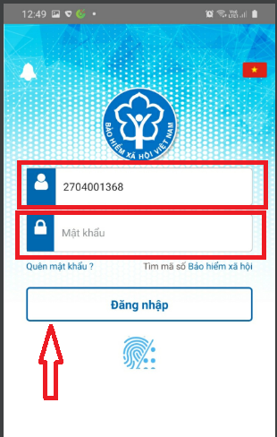

1.2. Đổi mật khẩu
•Người sử dụng nên thực hiện đổi mật khẩu cho lần đăng nhập đầu tiên nhằm bảo vệ thông tin cá nhân.
Bước 1. Chọn
Bước 2. Chọn Đổi Mật Khẩu
Bước 3. Nhập Mật khẩu cũ, Mật khẩu mới và Nhập lại lại mật khẩu mới
Bước 4. Chọn Hoàn tất. Hệ thống sẽ gửi đến số điện thoại mà người sử dụng đã đăng ký giao dịch điện tử với cơ quan BHXH mã OTP để xác thực việc đổi mật khẩu.
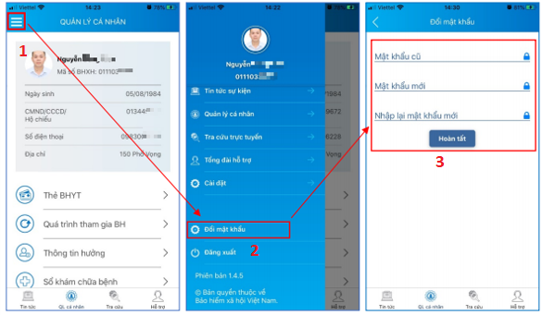
1.3. Quản lý cá nhân
•Chức năng Quản lý cá nhân hiển thị các thông tin cơ quan của người sử dụng như:
ØMã số BHXH, Họ và tên, Ngày sinh, CMND/CCCD/Hộ chiếu, Số điện thoại và địa chỉ cùng các chức năng khác của ứng dụng VssID.
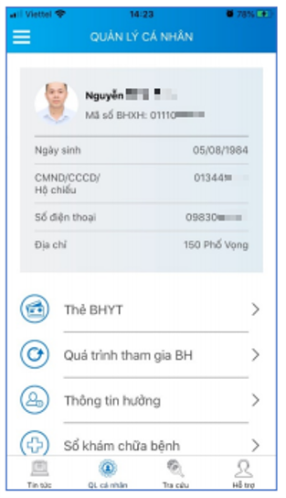

1.4. Thẻ BHYT
Bước 1. Chọn QL cá nhân
Bước 2. Chọn Thẻ BHYT, màn hình sẽ hiển thị các thông tin cơ bản như hình dưới
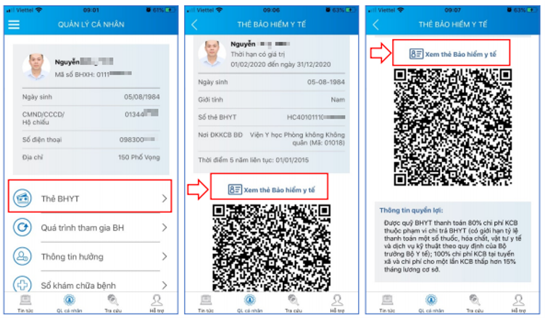
Bước 3. Nhấn vào “Xem thẻ Bảo hiểm y tế”, màn hình sẽ hiển thị như hình dưới (có thể lựa chọn xoay để xoay thẻ BHYT để dễ quan sát):
Lưu ý: Ứng dụng chỉ cho phép đăng nhập một tài khoản trên một thiết bị ở cùng một thời điểm. Khi đăng nhập tài khoản vào thiết bị thứ hai, ứng dụng sẽ có cảnh báo, nếu người dùng lựa chọn tiếp tục đăng nhập ở thiết bị thứ hai, ứng dụng sẽ yêu cầu nhập mã OTP được gửi đến số điện thoại của người dùng đã đăng ký trước đó, đồng thời tài khoản này sẽ bị thoát khỏi ứng dụng trên thiết bị thứ nhất.
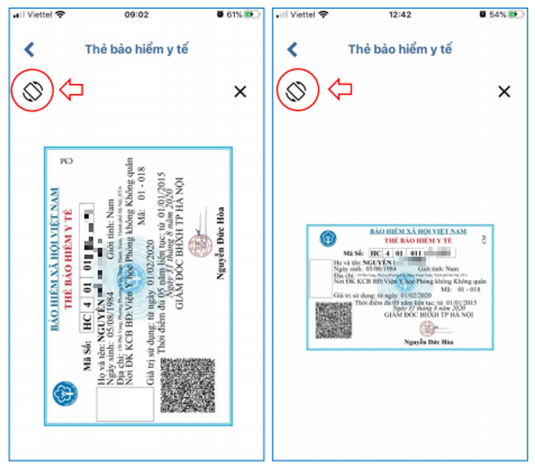
1.5. Quá trình tham gia BH
• Chức năng Quá trình tham gia BH cung cấp thông tin về quá trình tham gia Bảo hiểm xã hội, Bảo hiểm thất nghiệp, Bảo hiểm tai nạn lao động, bệnh nghề nghiệp, Bảo hiểm y tế của mỗi người sử dụng. Người sử dụng có thể xem chi tiết quá trình tham gia như: Thời gian, Đơn vị, Nghề nghiệp, chức vụ, mức đóng.
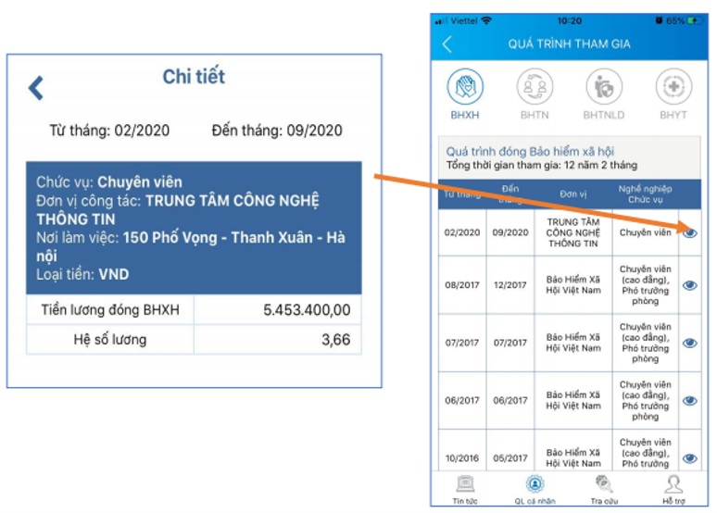
1.6. Thông tin hưởng
•Chức năng Thông tin hưởng cung cấp toàn bộ các chế độ BHXH mà người sử dụng đã hưởng như: Chế độ BHXH một lần; Chế độ Ốm đau, thai sản và dưỡng sức phục hồi sức khỏe; Chế độ BHXH hàng tháng; Chế độ BHTN.
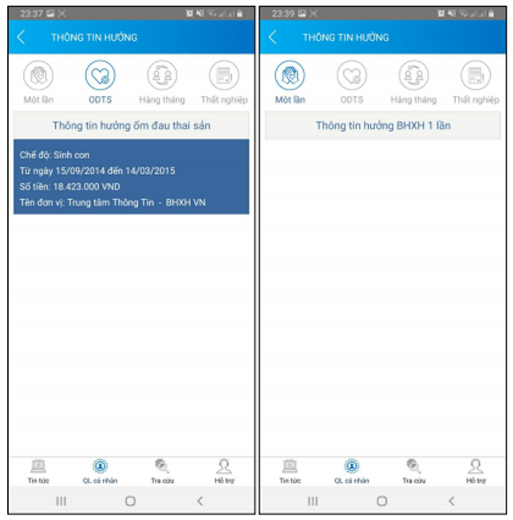
1.7. Sổ khám chữa bệnh
• Chức năng Sổ khám chữa bệnh cung cấp toàn bộ thông tin khám chữa bệnh BHYT của người sử dụng theo từng năm.
